# Web前端-项目报告：《中国之美》

### 一 、引言

本项目旨在通过一个六个页面的静态网页，全面展示中国不同方面的美丽与特色。每个页面均采用独特的设计风格和交互效果，结合HTML、CSS和JavaScript技术的灵活运用，突出前端开发的多样性和创意表达。本报告将详细介绍设计和实现过程，演示截图效果，以及对项目的总结与未来改进方向。

### 二、 网页设计与实现

#### 2.1 页面概览

1. **首页（index.html）**

引导用户了解整个网站的内容和导航。

**设计特色：**采用简洁清晰的布局，通过大图背景和居中导航栏增强视觉焦点。

**实现技术：**HTML结构清晰，CSS布局与响应式设计确保在不同设备上的一致美观。

1. **美丽中国（beautiful_china.html）**

其中包含丰富的JavaScript效果，例如图片瀑布流布局、图片滤镜效果、点击图片弹出大图等。

**设计特色**：图片选取突出中国自然风光，通过CSS调整动画效果增添视觉吸引力。

**实现技术：**JavaScript控制图片逻辑，CSS动画调整过渡效果和图片展示样式。

1. **绿色中国（green_china.html）**

点击图片放大，并带有文字描述。

**设计特色：**利用JavaScript实现点击放大效果，结合CSS过渡动画优化用户体验。

**实现技术：**JavaScript监听事件，CSS实现放大效果和过渡动画，确保交互性和视觉效果的完美融合。

1. **和谐中国（harmonious_china.html）**

图片翻转效果，并带有文字内容。

**设计特色**：通过CSS实现图片翻转效果，JavaScript控制交互细节，展现页面动态和设计创意。

**实现技术：**CSS3转换属性实现翻转效果，JavaScript事件监听和控制元素状态。

1. **科技中国（tech_china.html）**

简洁的图像幻灯片效果，同时保留了懒加载和模态弹出窗口功能。幻灯片效果使用按钮来切换显示的图像，并默认显示第一张图像。

* **设计特色**：多样的JavaScript应用，如图像滤镜、动态加载内容等，展示技术和创意结合的实现。
* **实现技术**：JavaScript编程实现复杂交互逻辑，CSS调整样式和布局，呈现出现代科技感的设计风格。

1. **关于我们（about_us.html）**

展示团队成员信息和交互式效果。

* **设计特色**：交互式团队成员卡片，通过JavaScript实现动态效果和用户参与感。
* **实现技术**：JavaScript事件监听和DOM操作，CSS样式设计团队成员卡片和页面布局。

#### 2.2 技术实现细节

1. **HTML结构：**

采用语义化标签，确保页面结构清晰，有利于SEO和可访问性。

1. **CSS样式：**

通过层叠样式表（CSS）实现页面的布局、颜色、字体等样式设计，保证页面美观和一致性。

1. **JavaScript交互：**

利用JavaScript实现各种交互效果，如幻灯片、点击放大、图片翻转、动态内容加载等，增强用户体验和页面的互动性。

#### 2.3 设计原则与特色

1. **响应式设计**：

确保网页在不同设备上（如手机、平板、桌面）均能良好显示和操作，提升用户体验。

1. **视觉吸引力：**

通过高质量的图片素材和精心设计的布局风格，突出中国文化和自然美景。

1. **交互式体验：**

利用JavaScript实现的动态效果，如幻灯片、放大、翻转等，增加页面的互动性和趣味性。

#### 2.3 项目结构截图:

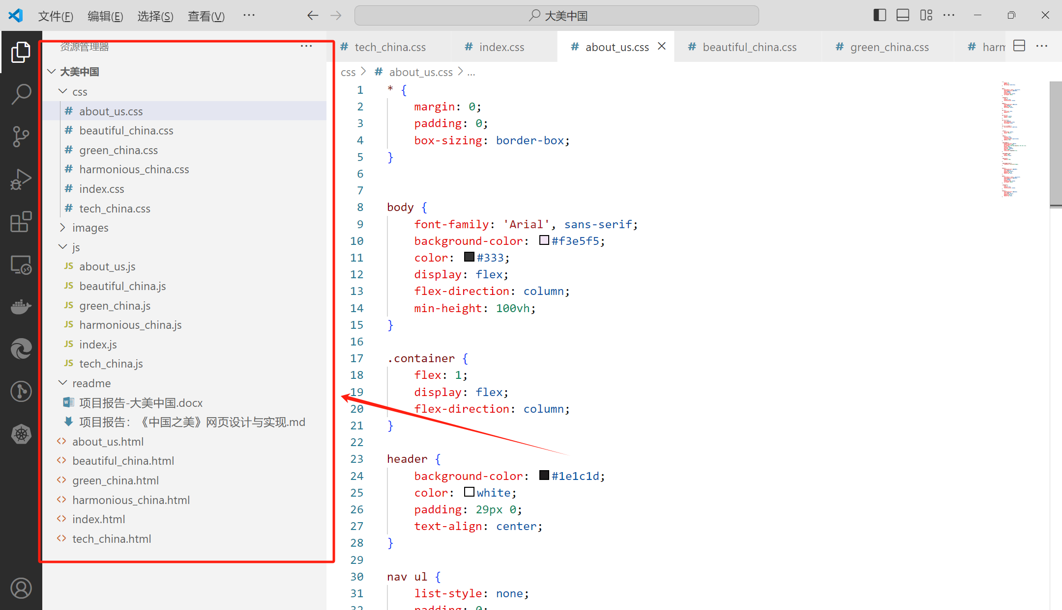

### 三、演示截图效果

以下是几个页面的截图效果展示，详细展示了设计风格和技术实现的细节：

1. **首页截图**

展示整体布局和导航栏效果。

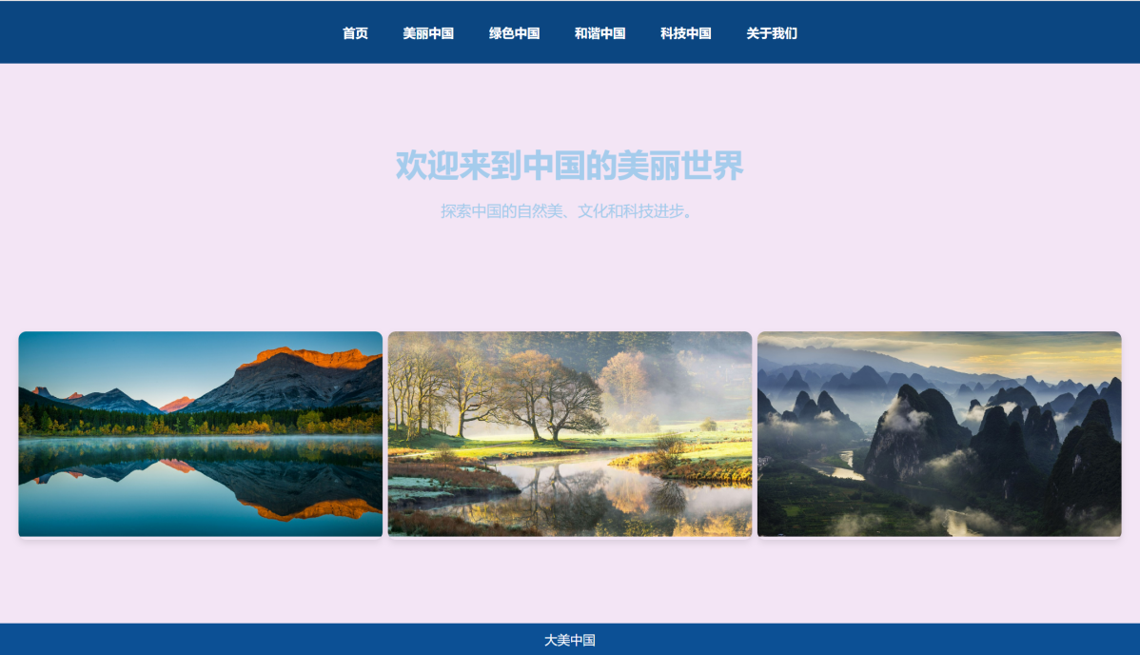

2. **美丽中国页面截图**

展示美丽中国的图片滤镜效果。

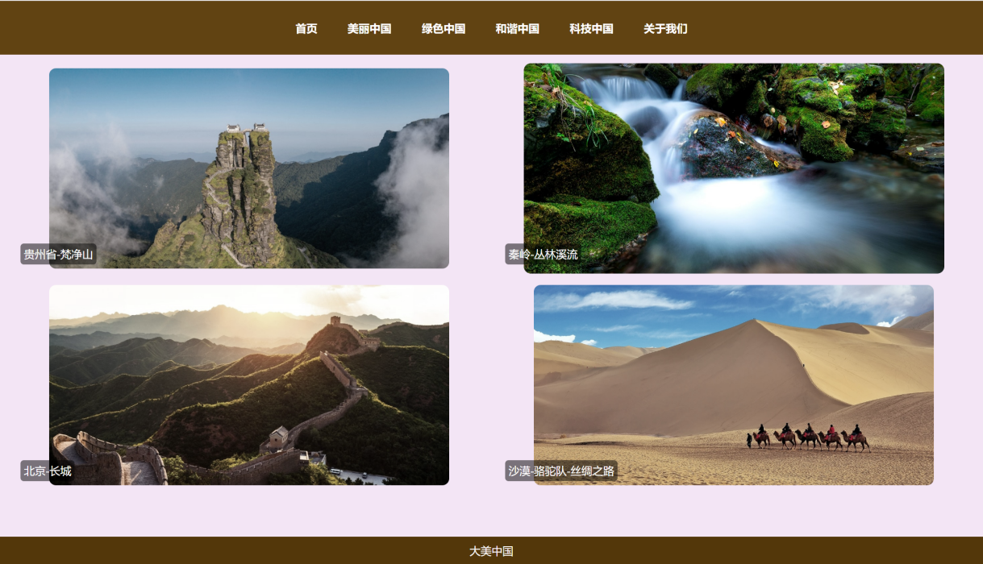

3. **绿色中国页面截图**

展示点击放大图片效果和文字描述。

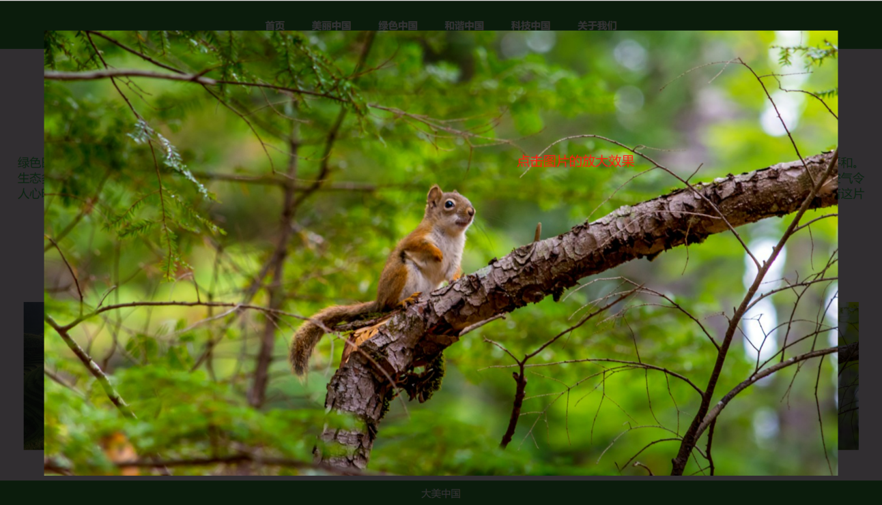

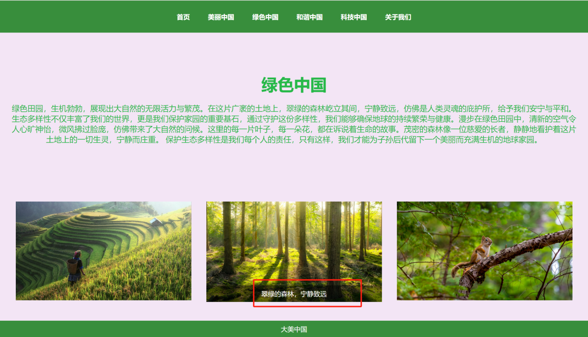

4. **和谐中国页面截图**

展示图片翻转效果和小标题。

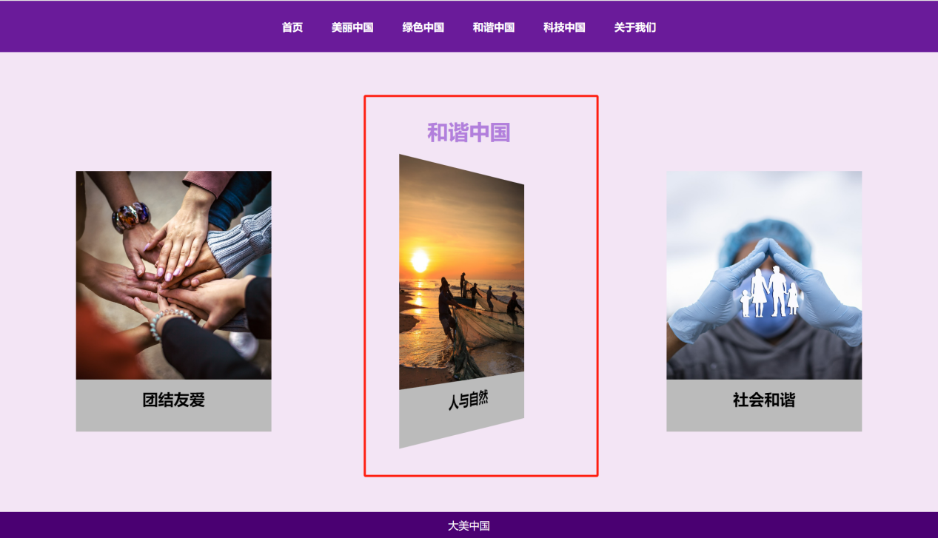

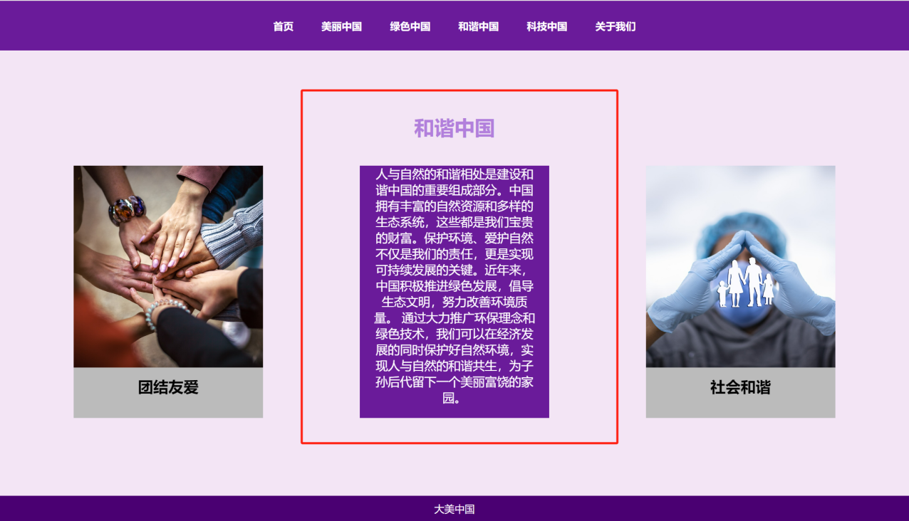

5. **科技中国页面截图**

展示多样的JavaScript应用效果。

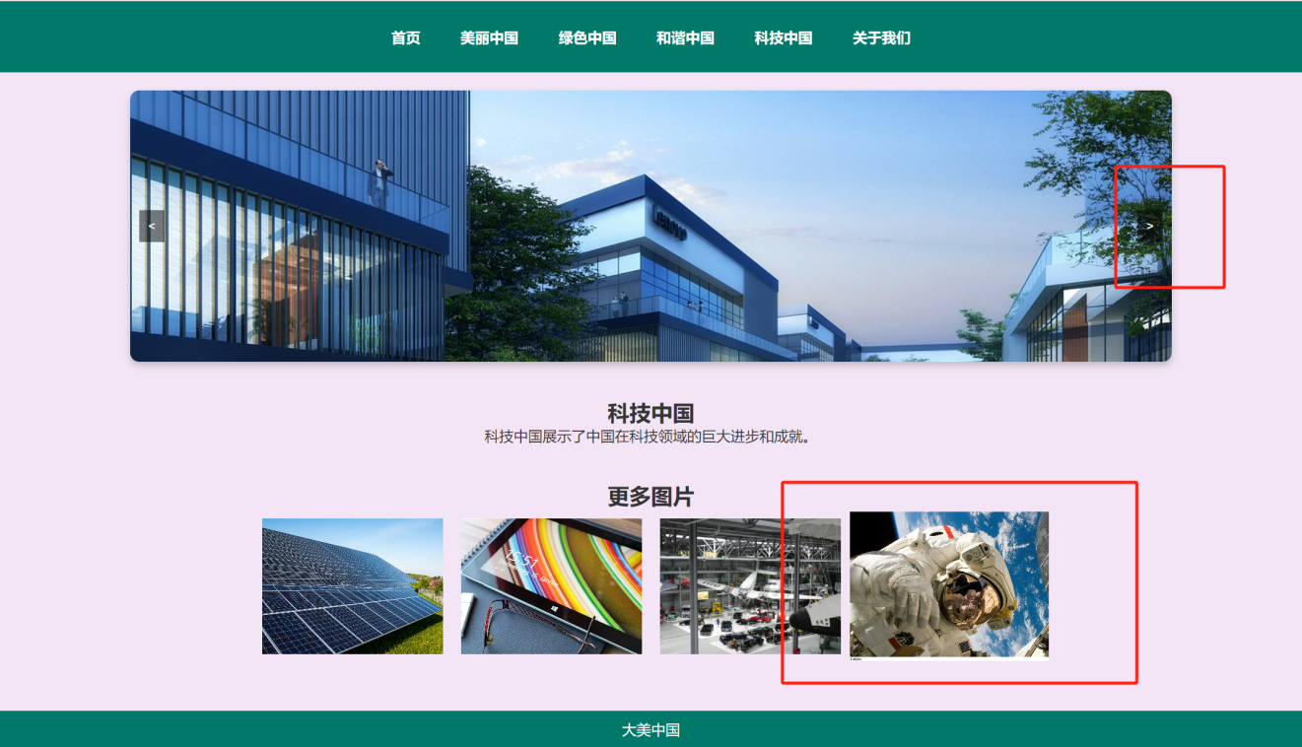

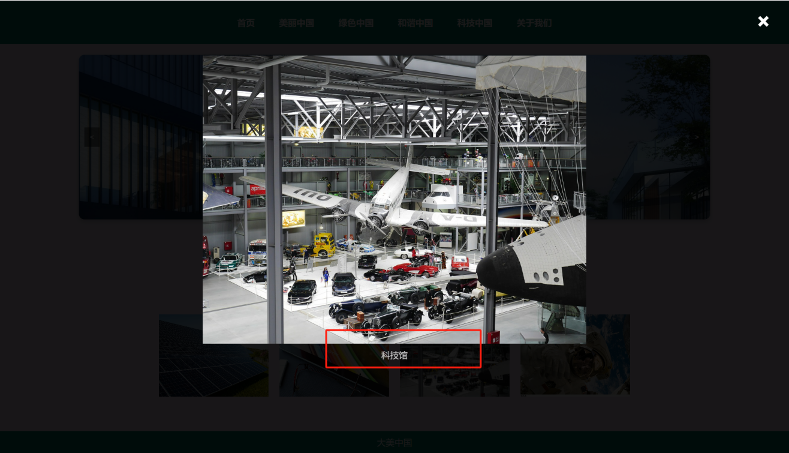

1. **关于我们页面截图**

展示团队成员卡片效果和交互动画。

### 

### 四、队伍介绍

**成员一 : 程潇然**

**主要职责：**

1. **项目管理：**

(1)负责整体项目的进度控制和任务分配。

(2)定期组织团队会议，确保沟通顺畅。

**2.首页设计与开发：**

1. 负责首页的HTML、CSS和JavaScript代码编写。
2. 实现首页的轮播图和介绍文字部分。
3. **关于我们页面：**

(1)编写和设计关于我们页面的内容，包括团队介绍和联系信息。

**成员二 : 周煜**

**主要职责：**

1. **美丽中国页面：**

(1)负责美丽中国页面的HTML、CSS编写。

(2)添加景点图片及其对应的文字说明。

**2. 和谐中国页面：**

(1)负责和谐中国页面的HTML、CSS编写。

1. 添加传统文化和和谐社区的图片及文字说明。
2. **图像优化与调整：**

(1)确保所有页面的图片尺寸和分辨率适当，并进行必要的图像处理。

**成员三 : 武勇琪**

**主要职责：**

1. **绿色中国页面：**

(1)负责绿色中国页面的HTML、CSS编写。

1. 添加生态保护和绿色城市的图片及文字说明。

**2. 创新中国页面：**

(1)负责创新中国页面的HTML、CSS编写。

1. 添加科技创新和文化创意的图片及文字说明。

**3. 交互与用户体验优化：**

(1)通过CSS动画和JavaScript增加页面的互动效果。

(2)确保页面的操作引导性和响应式设计。

**通用任务**

**测试与反馈：**

(1) 三人共同负责在不同浏览器和设备上测试各个页面，确保一致性和功能性。

(2) 收集用户反馈并进行必要的修改和优化。

通过这样分配任务，每个人都有明确的职责，并且工作量尽量均等。这种分工不仅能提高工作效率，还能确保项目的每个部分都能得到充分的关注和高质量的完成。

### 五、总结

通过这个项目，《中国之美》网页展示了不同的技术和设计特色，包括响应式设计、视觉吸引力和交互式体验。每个页面通过HTML、CSS和JavaScript的结合，展示了前端开发的灵活性和创造力。未来，可以进一步优化页面加载速度和性能，增加更多动态效果和用户交互，提升用户体验和吸引力。

### 六、结束语

通过这个项目，《中国之美》网页展示了不同的技术和设计特色，包括响应式设计、视觉吸引力和交互式体验。每个页面通过HTML、CSS和JavaScript的结合，展示了前端开发的灵活性和创造力。未来，可以进一步优化页面加载速度和性能，增加更多动态效果和用户交互，提升用户体验和吸引力。

以上就是本项目的详细报告，希望能够清楚地展示出设计和实现的过程及成果。